评估资料 注意保存
简 报

第 6 期

四川汽车职业技术学院评估领导小组办公室 2016年12月22日

各司其职 扎实推进学校人才培养工作评估
—我校举行人才培养工作评估目标责任书签订仪式

2016年12月21日下午，我校举行了人才培养工作评估目标责任书签订仪式。学校董事长、院长邓斌、党委书记袁应柏、副院长杨军及各部门负责人参加了会议。会议由赵虹副院长（评估办主任）主持并组织学习了《人才培养工作评估目标责任书》。
学院董事长、院长邓斌，分别与各部门负责人签订《人才培养工作评估目标责任书》。

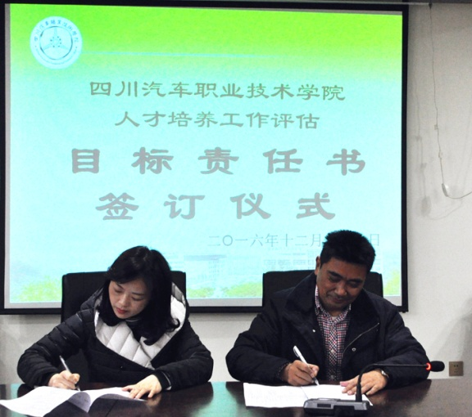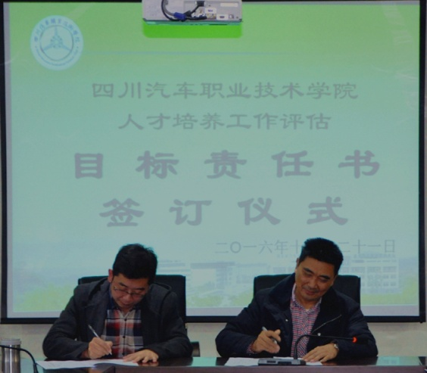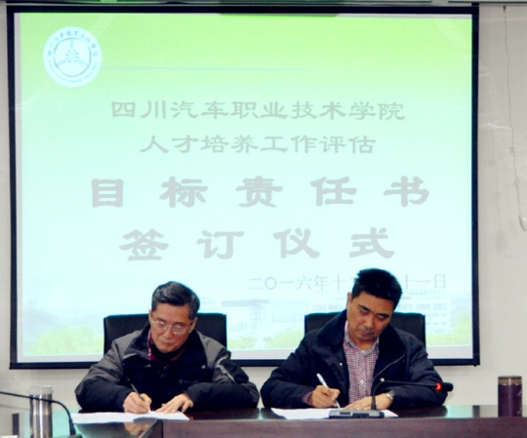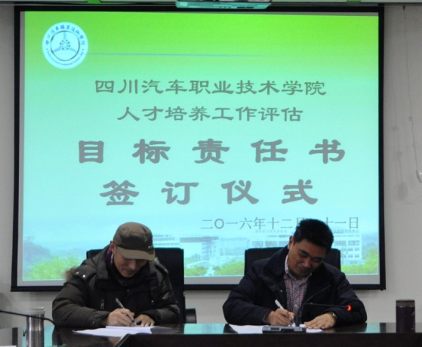

签订仪式上，邓斌院长作了重要讲话：他要求各部门要明确人才培养工作评估中的目标任务，做到心中有数，并对照《评估指标体系任务分解表》，将评建各项工作任务进行细化，采取有力措施，严格把握质量，确保评估工作进程；并希望各部门要各司其职，发扬不怕吃苦、团结协作的精神，齐心协力努力工作，确保学校2018年“人才培养工作评估”顺利通过。
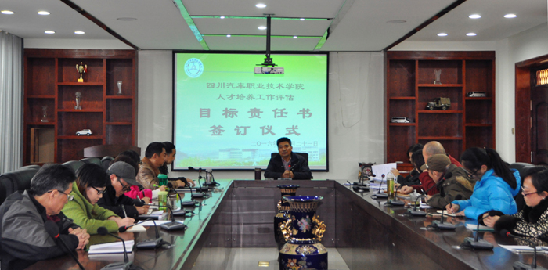
（上图为邓斌院长在签订仪式上作重要讲话）

(供稿：评估办 宋静)

送：院领导
发：各系（部）、处、室
2016年12月22日印发

